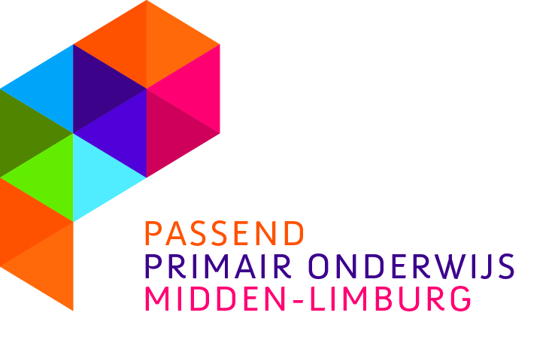  Bovenschools toetsings orgaan (BTO) | Postadres:  Panheelderweg 29  6097 AH Heel  E: secretariaat.bto@swvpo3102ml.nl  T: 0475 571215

Formulier deskundigenadvies (versie 01-02-2022)
In te vullen door lid ondersteuningsteam)
Naam leerling
Geboortedatum
Naam en handtekening betrokken lid ondersteuningsteam

Inhoudelijke motivatie deskundigenadvies
Toelaatbaarheidsverklaring gewenst voor:
SBO
SO categorie 1
SO categorie 2
SO categorie 3
Is het proces leidend tot de aanvraag doorlopen volgens de door het SWV vastgestelde procedure (cascademodel)
Ja
Nee
Motiveer vanuit uw eigen deskundigheid waarom de basisondersteuning niet toereikend is en deze leerling extra ondersteuning nodig heeft.
Naam en functie orthopedagoog/psycholoog*: | Naam en functie tweede deskundige*:
Naam:  Functie: | Naam:  Functie:
Handtekening | Handtekening
Datum: | Datum:
*Artikel 34.8. Deskundigen samenwerkingsverband
De deskundigen, bedoeld in artikel 18a, elfde lid, van de wet zijn een orthopedagoog of een psycholoog en afhankelijk van de leerling over wiens toelaatbaarheid wordt geadviseerd ten minste een tweede deskundige, te weten een kinder- of jeugdpsycholoog, een pedagoog, een kinderpsychiater, een maatschappelijk werker of een arts.

